Câu **1**: [NB]

Bạn hãy điền số thích hợp vào ô trống.  
1319 × 4 = [[5276]].

Lời giải:

**Bước 1:**

**Lý thuyết:**  
Nhân một số có bốn chữ số với số có một chữ số.  
  
Ta đặt phép tính:  
Kết quả của phép tính là: 5276  
**Đáp án:**5276

Câu **2**: [NB]

Chọn đáp án đúng.  
Kết quả của phép tính sau là bao nhiêu?  
1000 × 9 = ?

A. 9000

B. 8000 C. 7000

Lời giải:

**Bước 1:**

**Lý thuyết:**  
Phép nhân số có bốn chữ số với số có một chữ số.  
  
Nhẩm: 1 nghìn nhân 9 bằng 9 nghìn.  
Kết quả của phép tính là 9000 .  
**Đáp án:**9000

Câu **3**: [NB]

Bạn hãy chọn đáp án đúng.  
Cho phép tính sau:  
Số cần điền vào dấu hỏi chấm là:

A. 9

B. 8 C. 1 D. 6

Lời giải:

**Bước 1:**

**Lý thuyết:**  
Phép nhân số có bốn chữ số với số có một chữ số.  
  
Thực hiện phép tính.  
Vậy số cần điền vào dấu hỏi chấm là 9 .  
**Đáp án:**  
9

Câu **4**: [NB]

Chọn đáp án đúng.  
Kết quả của phép tính sau là bao nhiêu?  
  
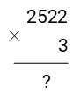

A. 7566

B. 6566 C. 7655

Lời giải:

**Bước 1:**

**Lý thuyết:**  
Phép nhân số có bốn chữ số với số có một chữ số.  
  
  
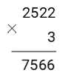  
3 nhân 2 bằng 6 , viết 6 .  
3 nhân 2 bằng 6 , viết 6 .  
3 nhân 5 bằng 15 , viết 5 nhớ 1 .  
3 nhân 2 bằng 6 , thêm 1 bằng 7 , viết 7 .  
Kết quả của phép tính là: 7566 .  
**Đáp án:**7566

Câu **5**: [NB]

Chọn đáp án đúng.  
Cho phép tính: 5000 × 2 = 10000  
Phép tính trên đúng hay sai?

A. Đúng

B. Sai

Lời giải:

**Bước 1:**

**Lý thuyết:**  
Phép nhân số có bốn chữ số với số có một chữ số.  
  
Nhẩm: 5 nghìn nhân 2 bằng 10 nghìn.  
Vậy phép tính trên đúng.  
**Đáp án:**Đúng

Câu **6**: [NB]

Điền số thích hợp vào ô trống để được phép tính đúng.  
Cho phép tính 4000 × 2 .  
Nhẩm tính: 4 nghìn nhân [[2]] bằng [[8]] nghìn.  
Kết quả của phép tính trên là [[8000]].

Lời giải:

**Bước 1:**

**Lý thuyết:**  
Phép nhân số có bốn chữ số với số có một chữ số.  
  
Nhẩm 4 nghìn nhân 2 bằng 8 nghìn.  
Kết quả của phép tính là 8000.  
**Đáp án:**2 , 8 , 8000

Câu **7**: [NB]

Bạn hãy điền số thích hợp vào ô trống.  
1312 nhân với 7 bằng [[9184]].

Lời giải:

**Bước 1:**

**Lý thuyết:**Nhân một số có bốn chữ số với số có một chữ số.  
  
**Đáp án:**9184

Câu **8**: [NB]

Chọn đáp án đúng.  
Kết quả của phép tính sau là bao nhiêu?  
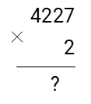

A. 8454

B. 7454 C. 8444

Lời giải:

**Bước 1:**

**Lý thuyết:**  
Phép nhân số có bốn chữ số với số có một chữ số.  
  
Ta thực hiện phép tính.  
  
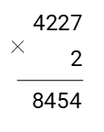  
2 nhân 7 bằng 14 , viết 4 nhớ 1 .  
2 nhân 2 bằng 4 , thêm 1 bằng 5 , viết 5 .  
2 nhân 2 bằng 4 , viết 4 .  
2 nhân 4 bằng 8 , viết 8 .  
**Đáp án:**8454

Câu **9**: [NB]

Bạn hãy chọn đáp án đúng.  
Trong các khẳng định dưới đây, khẳng định nào đúng?

A. Kết quả của phép tính 4305×2 bằng 8610.

B. Kết quả của phép tính 4305×2 bằng 8060. C. Kết quả của phép tính 4305×2 bằng 8160.

Lời giải:

**Bước 1:**

**Lý thuyết:**  
Nhân số có bốn chữ số với số có một chữ số.  
  
Ta có:  
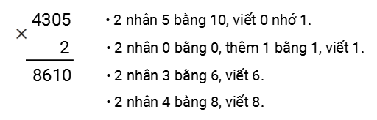  
Do đó: 4305 × 2 = 8610.  
Vậy khẳng định đúng là: Kết quả của phép tính 4305 × 2 bằng 8610.  
**Đáp án:**  
Kết quả của phép tính 4305 × 2 bằng 8610.

Câu **10**: [NB]

Bạn hãy chọn đáp án đúng.  
Phép tính 1500 × 5 có kết quả bằng

A. bảy nghìn năm trăm.

B. tám nghìn năm trăm. C. sáu nghìn năm trăm. D. năm nghìn năm trăm.

Lời giải:

**Bước 1:**

**Lý thuyết:**  
Nhân số có bốn chữ số với số có một chữ số.  
  
Ta có:  
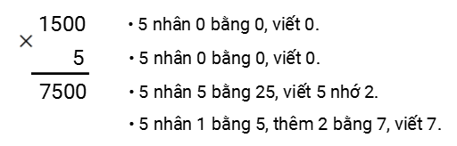  
Do đó: 1500 × 5 = 7500.  
7500 được đọc là “bảy nghìn năm trăm”.  
Vậy đáp án đúng là bảy nghìn năm trăm.  
**Đáp án:**  
bảy nghìn năm trăm.

Câu **11**: [NB]

Bạn hãy chọn đáp án đúng.  
Cho phép tính sau:  
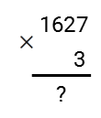  
Kết luận “ Kết quả của phép tính trên bằng 4881 ” đúng hay sai?

A. Đúng.

B. Sai.

Lời giải:

**Bước 1:**

**Lý thuyết:**  
Nhân số có bốn chữ số với số có một chữ số.  
  
Ta có:  
Do đó: 1627 × 3 = 4881.  
Vậy kết luận trên đúng.  
**Đáp án:**  
Đúng .

Câu **12**: [NB]

Bạn hãy chọn đáp án đúng.  
Biết kết quả của phép tính 2311 × 4 là một số tự nhiên có dạng ¯ ¯¯¯¯¯¯¯¯¯ ¯ 9 a b 4 . Trong các khẳng định dưới đây, khẳng định nào đúng?

A. a=2;b=4.

B. a=3;b=6. C. a=2;b=6. D. a=3;b=4.

Lời giải:

**Bước 1:**

**Lý thuyết:**  
Nhân số có bốn chữ số với số có một chữ số.  
  
Ta có:  
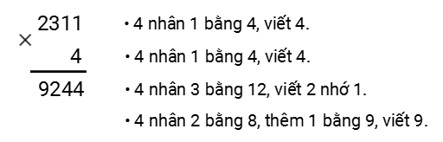  
Do đó: 2311 × 4 = 9244.  
Vậy đáp án đúng là a = 2 ; b = 4.  
**Đáp án:**  
a = 2 ; b = 4.

Câu **13**: [NB]

Bạn hãy chọn đáp án đúng.  
Tích của 1012 với 8 có bằng 8096 không?

A. Có.

B. Không.

Lời giải:

**Bước 1:**

**Lý thuyết:**  
Nhân số có bốn chữ số với số có một chữ số.  
  
Ta có:  
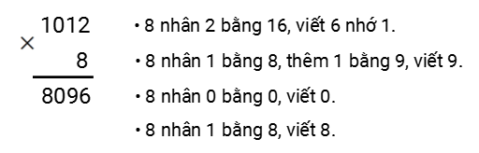  
Do đó: 1012 × 8 = 8096.  
Vậy tích của 1012 với 8 bằng 8096.  
**Đáp án:**  
Có.

Câu **14**: [NB]

Bạn hãy điền số thích hợp vào ô trống.  
Phép tính 1161 × 6 có kết quả bằng [[6966]].

Lời giải:

**Bước 1:**

**Lý thuyết:**  
Nhân số có bốn chữ số với số có một chữ số.  
  
Ta có:  
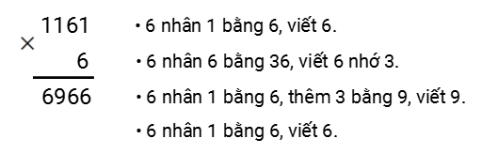  
Do đó: 1161 × 6 = 6966.  
Vậy phép tính 1161 × 6 có kết quả bằng 6966.  
**Đáp án:**  
6966.

Câu **15**: [NB]

Bạn hãy chọn đáp án đúng.  
Phép tính 1101 × 9 có kết quả là một số có chữ số hàng nghìn và chữ số hàng chục lần lượt là

A. 9 và 0.

B. 9 và 9. C. 0 và 1. D. 9 và 1.

Lời giải:

**Bước 1:**

**Lý thuyết:**  
Nhân số có bốn chữ số với số có một chữ số.  
  
Ta có:  
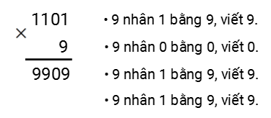  
Do đó: 1101 × 9 = 9909.  
Số 9909 có chữ số hàng nghìn và chữ số hàng chục lần lượt là 9 và 0.  
**Đáp án:**  
9 và 0.

Câu **16**: [NB]

Bạn hãy chọn đáp án đúng.  
Cho biểu thức A = 2021 × 4.  
Trong các khẳng định dưới đây, khẳng định nào đúng?

A. Giá trị của biểu thức A lớn hơn 8080.

B. Giá trị của biểu thức A nhỏ hơn 8080. C. Giá trị của biểu thức A bằng 8080.

Lời giải:

**Bước 1:**

**Lý thuyết:**  
Nhân số có bốn chữ số với số có một chữ số.  
  
Ta có:  
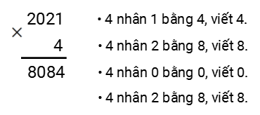  
Do đó: A = 2021 × 4 = 8084.  
Vì 8084 > 8080 nên giá trị của biểu thức A = 2021 × 4 lớn hơn 8080.  
Vậy khẳng định đúng là: giá trị của biểu thức A lớn hơn 8080.  
**Đáp án:**  
Giá trị của biểu thức A lớn hơn 8080.

Câu **17**: [NB]

Bạn hãy chọn đáp án đúng để điền vào ô trống.  
Kết quả của phép tính 1001 × 7 là một số có [[bốn]] chữ số.

Lời giải:

**Bước 1:**

**Lý thuyết:**  
Nhân số có bốn chữ số với số có một chữ số.  
  
Ta có:  
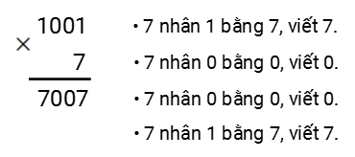  
Do đó: 1001 × 7 = 7007.  
Vì 7007 là số có bốn chữ số nên kết quả của phép tính 1001 × 7 là một số có bốn chữ số.  
Vậy đáp án đúng là “bốn”.  
**Đáp án:**  
bốn

Câu **18**: [NB]

Bạn hãy chọn đáp án đúng.  
Một nghìn một trăm mười bốn nhân với bảy bằng

A. bảy nghìn bảy trăm chín mươi tám.

B. bảy nghìn bảy trăm bảy mươi tám. C. bảy nghìn sáu trăm chín mươi tám. D. bảy nghìn sáu trăm bảy mươi tám.

Lời giải:

**Bước 1:**

**Lý thuyết:**  
Nhân số có bốn chữ số với số có một chữ số.  
  
Một nghìn một trăm mười bốn được viết là 1114.  
Ta có:  
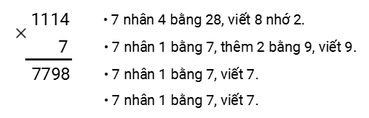  
Do đó: 1114 × 7 = 7798.  
7798 được đọc là “bảy nghìn bảy trăm chín mươi tám”.  
Vậy đáp án đúng là: bảy nghìn bảy trăm chín mươi tám.  
**Đáp án:**  
bảy nghìn bảy trăm chín mươi tám.

Câu **19**: [NB]

Bạn hãy chọn đáp án đúng.  
Cho phép tính sau:  
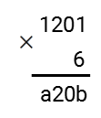  
Giá trị của a + b bằng

A. 13.

B. 12. C. 14. D. 11.

Lời giải:

**Bước 1:**

**Lý thuyết:**  
Nhân số có bốn chữ số với số có một chữ số.  
  
Ta có:  
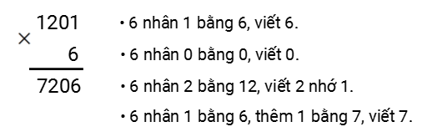  
Do đó: 1201 × 6 = 7206.  
Theo bài ta có: a = 7 ; b = 6.  
Vậy a + b = 7 + 6 = 13.  
**Đáp án:**  
13.

Câu **20**: [NB]

Bạn hãy chọn đáp án đúng.  
Kết quả của phép tính 1402 × 4 có số liền sau là

A. 5609.

B. 5608. C. 5607. D. 5606.

Lời giải:

**Bước 1:**

**Lý thuyết:**  
Nhân số có bốn chữ số với số có một chữ số.  
  
Ta có:  
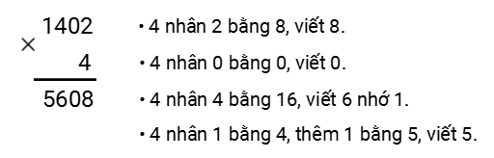  
Do đó: 1402 × 4 = 5608.  
Số liền sau của 5608 là 5609.  
Vậy đáp án đúng là 5609.  
**Đáp án:**  
5609 .

Câu **21**: [NB]

Bạn hãy điền số thích hợp vào ô trống.  
Kết quả của phép tính 1011 × 8 có tổng chữ số hàng chục và chữ số hàng đơn vị là [[16]].

Lời giải:

**Bước 1:**

**Lý thuyết:**  
Nhân số có bốn chữ số với số có một chữ số.  
  
Ta có:  
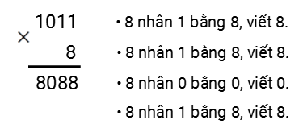  
Do đó: 1011 × 8 = 8088.  
Số 8088 có chữ số hàng chục và chữ số hàng đơn vị đều là 8.  
Do đó tổng chữ số hàng chục và chữ số hàng đơn vị của số 8088 là 8 + 8 = 16.  
Vậy số thích hợp điền vào ô trống là 16.  
**Đáp án:**  
16.

Câu **22**: [NB]

Bạn hãy điền số thích hợp vào ô trống.  
Kết quả của phép tính 2314 × 2 có chữ số hàng nghìn là [[4]].

Lời giải:

**Bước 1:**

**Lý thuyết:**  
Nhân số có bốn chữ số với số có một chữ số.  
  
Ta có:  
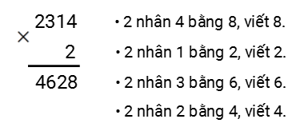  
Do đó: 2314 × 2 = 4628.  
Số 4628 có chữ số hàng nghìn là 4.  
Vậy số thích hợp cần điền vào ô trống là 4.  
**Đáp án:**  
4.

Câu **23**: [NB]

Bạn hãy chọn đáp án đúng.  
Lấy 1031 nhân với 9 ta được kết quả bằng

A. 9279.

B. 9297. C. 9289. D. 9829.

Lời giải:

**Bước 1:**

**Lý thuyết:**  
Nhân số có bốn chữ số với số có một chữ số.  
  
Ta có:  
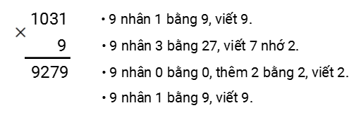  
Do đó: 1031 × 9 = 9279.  
Vậy đáp án đúng là 9279.  
**Đáp án:**  
9279.

Câu **24**: [NB]

Bạn hãy chọn đáp án đúng.  
Phép tính 1 243 × 3 được thực hiện như sau:  
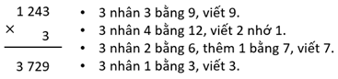  
Hỏi phép tính trên đúng thực hiện đúng hay sai?

A. Sai

B. Đúng

Lời giải:

**Bước 1:**

**Lí thuyết:**  
Nhân số có bốn chữ số với số có một chữ số.  
  
Ta có:  
  
Vậy phép tính đã cho được thực hiện đúng.  
**Đáp án:**Đúng.

Câu **25**: [NB]

Bạn hãy chọn đáp án đúng.  
Bạn Lan thực hiện phép tính 2 000 × 4 như sau:  
Nhẩm: 2 nghìn × 4 = 8 nghìn  
Nên 2 000 × 4 = 8 000 .  
Hỏi bạn Lan thực hiện đúng hay sai?

A. Sai

B. Đúng

Lời giải:

**Bước 1:**

**Lí thuyết:**  
Nhân số có bốn chữ số với số có một chữ số.  
  
Để thực hiện phép tính 2 000 × 4 ta thực hiện tính như sau:  
Nhẩm: 2 nghìn × 4 = 8 nghìn  
Nên 2 000 × 4 = 8 000 .  
Vậy bạn Lan thực hiện đúng.  
**Đáp án:**Đúng.

Câu **26**: [NB]

Bạn hãy điền số thích hợp vào ô trống.  
Gấp 1 024 lên 3 lần ta được số [[3072]].

Lời giải:

**Bước 1:**

**Lí thuyết:**  
Nhân số có bốn chữ số với số có một chữ số.  
  
Ta có:  
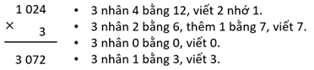  
Vậy gấp 1 024 lên 3 lần ta được số 3 072 .  
**Đáp án:**3072 .

Câu **27**: [NB]

Bạn hãy điền số thích hợp vào ô trống.  
img_question  
Số thích hợp cần điền vào dấu ba chấm là: [[4812]].

Lời giải:

**Bước 1:**

**Lí thuyết:**  
Nhân số có bốn chữ số với số có một chữ số.  
  
Ta có:  
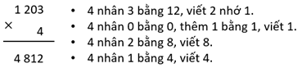  
Vậy số cần điền vào dấu ba chấm là: 4 812 .  
**Đáp án:**4812 .

Câu **28**: [NB]

Bạn hãy chọn đáp án đúng.  
Hai bạn Tâm và Bình cùng thực hiện phép tính 2 120 × 4 .  
Hỏi bạn nào dưới đây làm đúng?

A.

B.

Lời giải:

**Bước 1:**

**Lí thuyết:**  
Nhân số có bốn chữ số với số có một chữ số.  
  
Ta có:  
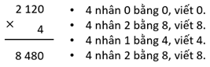  
Vậy bạn Tâm làm đúng, bạn Bình làm sai.  
** .

Câu **29**: [NB]

Bạn hãy chọn đáp án đúng.  
Lấy 3 210 nhân với 3 ta được kết quả là:

A. 9630

B. 8050 C. 9360 D. 8550

Lời giải:

**Bước 1:**

**Lí thuyết:**  
Nhân số có bốn chữ số với số có một chữ số.  
  
Ta có:  
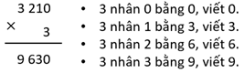  
Vậy lấy 3 210 nhân với 3 ta được kết quả là: 9 630  
**Đáp án:**9 630 .

Câu **30**: [NB]

Bạn hãy điền số thích hợp vào ô trống.  
Tích của hai số 2 000 và 4 là [[8000]].

Lời giải:

**Bước 1:**

**Lí thuyết:**  
Nhân số có bốn chữ số với số có một chữ số.  
  
Nhẩm: 2 nghìn × 4 = 8 nghìn.  
Do đó, 2 000 × 4 = 8 000  
**Đáp án:**8 000 .

Câu **31**: [NB]

Bạn hãy điền số thích hợp vào ô trống.  
Lấy số 2 011 nhân với 2 ta được kết quả là [[4022]]

Lời giải:

**Bước 1:**

**Lí thuyết:**  
Nhân số có bốn chữ số với số có một chữ số.  
  
Ta có:  
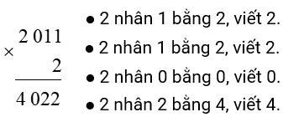  
Do đó, 2 011 × 2 = 4 022 .  
**Đáp án:**4 022 .

Câu **32**: [NB]

Bạn hãy chọn đáp án đúng.  
Kết quả của phép tính 3 102 × 3 có chữ số hàng trăm là:

A. 9

B. 3

C. 6 D. 0

Lời giải:

**Bước 1:**

**Lí thuyết:**  
Nhân số có bốn chữ số với số có một chữ số.  
  
Ta có:  
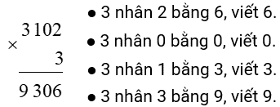  
Do đó, 3 102 × 3 = 9 306  
9 306 có chữ số hàng trăm là 3 .  
**Đáp án:**3 .

Câu **33**: [NB]

Bạn hãy điền số thích hợp vào ô trống.  
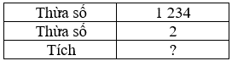  
Số cần điền vào dấu hỏi chấm là [[2468]].

Lời giải:

**Bước 1:**

**Lí thuyết:**  
Nhân số có bốn chữ số với số có một chữ số.  
  
Ta có:  
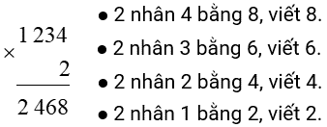  
Do đó, 1 234 × 2 = 2 468  
Vậy số cần điền vào dấu hỏi chấm là 2 468 .  
**Đáp án:**624 .

Câu **34**: [NB]

Bạn hãy chọn đáp án đúng.  
Cho phép tính: 2 000 × 4 = 8 000  
Hỏi phép tính trên đúng hay sai?

A. Đúng

B. Sai

Lời giải:

**Bước 1:**

**Lí thuyết:**  
Nhân số có bốn chữ số với số có một chữ số.  
  
Nhẩm: 2 nghìn nhân 4 bằng 8 nghìn.  
**Đáp án:**Đúng.

Câu **35**: [NB]

Bạn hãy điền số thích hợp vào ô trống.  
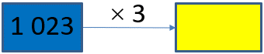  
Số cần điền vào ô màu vàng là [[3069]].

Lời giải:

**Bước 1:**

**Lí thuyết:**  
Nhân số có bốn chữ số với số có một chữ số.  
  
Ta có:  
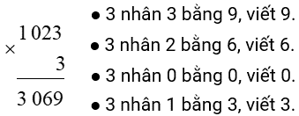  
Do đó, 1 023 × 3 = 3 069 .  
Vậy số cần điền vào ô màu vàng là 3 069 .  
**Đáp án:**3 069 .